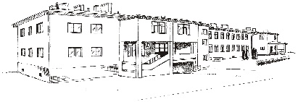

PLAN ZEBRAŃ z RODZICAMI I KONSULTACJI INDYWIDUALNYCH
W ROKU SZKOLNYM 2023/2024

l.p. | TEMATYKA | TERMIN
 | Zebrania wychowawców klas z rodzicami.  - Organizacja roku szkolnego (Statut, Program Wychowawczy Szkoły, program pracy wychowawcy klasowego).  - Przeprowadzenie wyborów do Rady Rodziców.  - Przekazanie rodzicom informacji o wymaganiach edukacyjnych, ustalenie planu wycieczek szkolnych.  - Zebranie informacji o uczęszczaniu przez uczniów na zajęcia religii, etyki i wychowania do życia w rodzinie. | 14. 09. 2023 (czwartek)  godz. 17:00
 | Zebrania z rodzicami + konsultacje indywidualne  Powiadomienie o zagrożeniu oceną niedostateczną | 14.12.2023 (czwartek)
 | Poinformowanie o przewidywanych ocenach.  Dziennik elektroniczny | Do 11.01. 2024r.
 | Zebrania z rodzicami. Podsumowanie I półrocza.  Informacja o wynikach nauczania oraz ocenach z zachowania z zachowania. | 25.01.2024r.
 | Dzień Otwarty ZSP.  Spotkanie z rodzicami przyszłych pierwszoklasistów | styczeń 2024r.
 | Zebrania z rodzicami + konsultacje indywidualne  Poinformowanie o zagrożeniu oceną niedostateczną. | 13.05.2024
9. | Informacja o przewidywanych ocenach.  Dziennik elektroniczny. | Do 6.06.2024r.
10. | Zebranie z rodzicami uczniów przyszłych klas pierwszych. | koniec czerwca 2024r.

